TRƯỜNG ĐẠI HỌC GIAO THÔNG VẬN TẢI

KHOA CÔNG NGHỆ THÔNG TIN



BÁO CÁO

BÀI TẬP LỚN THIẾT KẾ WEB

“XÂY DỰNG WEBSITE CỬA HÀNG BÁN THỰC PHẨM”

GIÁO VIÊN : Trần Vũ Hiếu

THÀNH VIÊN : Trần Văn Hùng

Nguyễn Hải Nam

Phạm Văn Tiến

LỚP : CNTT4 - K59

**MỤC LỤC**

**MỤC LỤC**………………………………………………………………………………2

**LỜI NÓI ĐẦU**…………………………………………………………………………..3

**PHẦN I – KHẢO SÁT VÀ PHÂN TÍCH HỆ THỐNG** ……………………………...5

I.Phân tích yêu cầu đề bài…………………………………………………………...5

II.Phân tích và thiết kế hệ thống…………………………………………………….6

**PHẦN II – GIAO DIỆN VÀ SƠ ĐỒ WEBSITE** ………………………………..........10

I.Giao diện website……………………………………………………………….....10

II.Sơ đồ website………………………………………...……………………….......14

**TÀI LIỆU THAM KHẢO**……………………………………………………..………..21

**LỜI NÓI ĐẦU**

Ngày nay, ứng dụng công nghệ thông tin và việc tin học hóa được xem là một trong những yếu tố mang tính quyết định trong hoạt động của các chính phủ, tổ chức, cũng như của các công ty, nó đóng vai trò hết sức quan trọng, có thể tạo ra những bước đột phá mạnh mẽ.

Cùng với sự phát triển không ngừng về kỹ thuật máy tính và mạng máy tính và mạng điện tử, công nghệ thông tin cũng được những công nghệ có đẳng cấp cao và lần lượt chinh phục hết đỉnh cao này đến đỉnh cao khác. Mạng Internet là một trong những sản phẩm có giá trị hết sức lớn lao và ngày càng trở nên một công cụ không thể thiếu, là nền tảng chính cho sự truyền tải, trao đổi thông tin trên toàn cầu.

Giờ đây, mọi việc liên quan đến thông tin trở nên thật dễ dàng cho người sử dụng: chỉ cần có một máy tính kết nối Internet và một dòng dữ liệu truy tìm thì gần như ngay lập tức… cả thế giới về vấn đề mà bạn đang quan tâm sẽ hiện ra, có thông tin, hình ảnh và thậm chí đôi lúc có cả những âm thanh nếu bạn cần…

Bằng Internet, chúng ta đã thực hiện được nhiều công việc với tốc độ nhanh hơn và chi phí thấp hơn nhiều so với cách thức truyền thống. Chính điều này, đã thúc đẩy sự khai sinh và phát triển của thương mại điện tử và chính phủ điện tử trên khắp thế giới, làm biến đổi đáng kể bộ mặt văn hóa, nâng cao chất lượng cuộc sống con người.

Trong hoạt động sản xuất, kinh doanh, giờ đây, thương mại điện tử đã khẳng định được vai trò xúc tiến và thúc đẩy sự phát triển của doanh nghiệp. Đối với một cửa hàng hay shop, việc quảng bá và giới thiệu đến khách hàng các sản phẩm mới đáp ứng nhu cầu của khách hàng sẽ là cần thiết. Vậy phải quảng bá thế nào đó là xây dựng được một Website cho cửa hàng của mình quảng bá tất cả các sản phẩm của mình bán.

Vì vậy, chúng em đã thực hiện “Xây dựng Website cửa hàng bán thực phẩm” cho một shop bán thực phẩm Fresh Food.

Người chủ cửa hàng đưa các sản phẩm lên Website của mình và quản lý bằng Website đó. Khách hàng có thể đặt mua hàng trên Website mà không cần đến cửa hàng. Chủ cửa hàng sẽ gửi sản phẩm cho khách hàng khi khách đặt hàng qua Website.

Với sự hướng dẫn tận tính của Thầy Trần Vũ Hiếu chúng em đã hoàn thành bài báo cáo này. Tuy đã cố gắng hết sức tìm hiểu, phân tích thiết kế và cài đặt hệ thống nhưng chắc rằng không tránh khỏi những thiếu sót. Em rất mong nhận được sự thông cảm và góp ý của Thầy. Em xin chân thành cảm ơn.

Sinh viên thực hiện: Trần Văn Hùng

Nguyễn Hải Nam

Phạm Văn Tiến

Lớp : CNTT4 – K59

**PHẦN I – KHẢO SÁT VÀ PHÂN TÍCH HỆ THỐNG**

I – PHÂN TÍCH YÊU CẦU ĐỀ BÀI

Phần 1. TÊN ĐỀ TÀI

“Xây dựng Website cửa hàng bán thực phẩm”

1. CHỨC NĂNG

Đây là một Website bán, giới thiệu và cung cấp tin tức sản phẩm của cửa hàng, công ty đến người tiêu dùng với các chi tiết mặt hàng với giá cả chính xác. Có các chức năng:

* Hiển thị danh sách các mặt hàng theo từng loại.
* Hiển thị hàng hóa khách hàng đã chọn mua.
* Hiển thị thông tin khách hàng.
* Quản lý đơn đặt hàng.
* Cập nhật hàng hóa, nơi sản xuất, loại hàng, tin tức.
* Xử lý đơn hàng.

1. YÊU CẦU ĐẶT RA
2. Thiết bị và phần mềm

* Máy tính có thể thiết kế được web.
* Sublime Text 3,…

1. Yêu cầu trang Web  
   ***Phần khách hàng:***

Khách hàng là những người có nhu cầu mua sắm hàng hóa, họ sẽ tìm kiếm các mặt hàng này. Vì thế phải có các chức năng sau:

* Hiển thị danh sách các mặt hàng của cửa hàng để khách hàng xem, lựa chọn và mua.
* Khách hàng xem các thông tin tức mới, khuyến mãi trên trang web.
* Sau khi khách hàng chọn và đặt hàng trực tiếp thì phải hiện lên đơn hàng để khách hàng có thể nhập thông tin mua hàng và xem hóa đơn mua hàng.
* Ngoài chức năng trên thì trang Web phải được thiết kế sao cho dễ hiểu, giao diện mang tính dễ dùng đẹp mắt và làm sao cho khách thấy được thông tin cần tìm, cung cấp các thông tin quảng cáo hấp dẫn, các tin tức, khuyến mãi để thu hút khách hàng. Điều quan trọng là phải đảm bảo an toàn tuyệt đối thông tin khách hàng trong quá trình đặt mua qua mạng. Đồng thời trang Web phải luôn đổi mới, hấp dẫn.

II – PHÂN TÍCH VÀ THIẾT KẾ HỆ THỐNG

1. KHẢO SÁT HIỆN TRẠNG VÀ XÂY DỰNG HỆ THỐNG MỚI

* Sau khi khảo sát chúng em đã nắm bắt được các thông tin:
  + Khách hàng: Mỗi khách hàng gồm các thông tin sau: họ tên, địa chỉ, số điện thoại, email, …
  + Quản lý hàng hóa: tên hàng hóa, đơn giá, số lượng, hình ảnh, loại hàng, …
  + Quản lý nơi sản xuất: Tên nước, mã sản phẩm, …
  + Quản lý tin tức: Tên tin, mục tin, chi tiết, …
  + Xử lý được đơn hàng và thống kê.
* Khách hàng: người lựa chọn mặt hàng để mua. Khác với mua trực tiếp tại cửa hàng, công ty, ở đây khách hàng tự thao tác thông qua từng bước cụ thể để có thể mua hàng. Trên mạng các mặt hàng được sắp xếp theo thứ tự dễ tìm kiếm.

1. PHÂN TÍCH HỆ THỐNG

Sau khi khảo sát hiện trạng của hệ thống và xây dựng hệ thống thì em đã đưa ra các tệp HTML / CSS / JS của đề tài “Xây dựng Website cửa hàng bán thực phẩm”.

Các tệp được lưu trong file.

* Qua quá trình khảo sát, phân tích thực trạng và xây dựng hướng phát triển cho hệ thống mới em đã xây dựng cấu trúc của hệ thống “Xây dựng Website cửa hàng bán thực phẩm”
* Xây dựng biểu đồ phân cấp chức năng

Biểu đồ luồng: Ta xây dựng biểu đồ website như sau:

WEBSITE BÁN HÀNG QUA MẠNG

Thống kê

Hóa đơn

Danh mục

Đặt hàng

Kiểm tra

Hàng hóa

Thanh toán

Xử lý

Tra cứu

Tin tức

Nơi sx

Loại hàng

* 1. Biểu đồ mối quan hệ khách hàng với hệ thống:

KHÁCH HÀNG

Yêu cầu đặt hàng

Chấp nhận/không

Yêu cầu hóa đơn

Hóa đơn được lập

* 1. Sơ đồ phân cấp chức năng khách hàng:

Khách hàng

Tên sp

Xuất xứ

Giá cả

Online

Trực tiếp

Thời gian

Tổng tiền

Số lượng

Đặt hàng

Phản hồi thông tin

Hóa đơn khách hàng

Thanh toán

Chọn hàng

Thông tin sản phẩm

Đăng kí thành viên

**↔** Chức năng Xem THÔNG TIN SẢN PHẨM:

* Cho phép xem các thông tin liên quan đến sản phẩm
  + Tên hàng.
  + Loại hàng.
  + Hiển thị danh mục hàng yêu cầu.

**↔** Chức năng CHỌN HÀNG:

* Liệt kê danh mục mặt hàng sản phẩm theo nhóm, chủng loại, chi tiết... cho phép khách hàng có thể lựa chọn, bổ sung mặt hàng vào giỏ hàng.
* Các thông tin liên quan đến sản phẩm (Tên mặt hàng)
* Các quá trình cần thực hiện:
  + Liệt kê, hiển thị danh mục mặt hàng theo nhóm loại, chi tiết.
  + Thêm mặt hàng vào giỏ hàng.
  + Loại bỏ mặt hàng trong giỏ hàng.
* Đầu ra (Output): Danh mục mặt hàng định đặt mua.

**↔** Chức năng ĐĂNG KÍ THÀNH VIÊN

* Đầu vào:
  + Các thông tin cá nhân của khách hàng:
    - User name (tài khoẳn người dùng)
    - Password (mật khẩu)
    - Họ tên (Full Name)
    - Địa chỉ liên hệ (Address)
    - Email
    - Số ĐT (Tel) và một số thông tin khác
  + Các quá trình thực hiện:
    - Module nhập thông tin các nhân của khách hàng
    - Module xác nhận thông tin vừa nhập
    - Module thông báo cho khách hàng yêu cầu nhập lại thông tin người dùng nếu thông tin sai định dạng.
    - Module thông báo kết quả đăng ký.

**↔** Chức năng ĐẶT HÀNG

* Sau khi khách hàng chọn những sản phẩm cần mua đặt nó vào giỏ hàng, khách hàng có thể đặt mua hàng chính thức thông qua Website
* Đầu vào (Input):
  + Danh mục mặt hàng trong giỏ hàng.
  + Thông tin cá nhân của khách hàng.
  + Thông tin liên quan đến việc mua hàng(ngày mua, thời điểm nhận hàng số lượng mỗi mặt hàng cần mua, hình thức thanh toán, tổng số tiền.....)
* Các quá trình thực hiện:
  + Module hiển thị đầy đủ thông tin liên quan đên sản phẩm khách hàng đã chọn
  + Module tính tổng tiền hàng theo đơn giá của ngày đặt mua
  + Module kiểm tra xem khách hàng đã đăng kí thành viên hay chưa
  + Module thông báo khách hàng đã đặt hàng thành công, các thủ tục thanh toán, nhận hàng, hướng dẫn đặt hàng hay thông báo đặt hàng không thành công
* Đầu ra:
  + Thông báo tình trạng đặt hàng(thành công/ không thành công).

**↔** Chức năng PHẢN HỒI, ĐÁNH GIÁ SẢN PHẨM:

* Cho phép người dùng góp ý, khiếu nại, phản hồi... một số thông tin liên quan đến sản phẩm.
* Đầu vào : Các thông tin góp ý, phản hồi dưới dạng email
* Các quá trình thực hiện:
  + Module nhập thông tin góp ý, phản hồi
* Đầu ra: Thông tin chi tiết về góp ý, phản hồi chờ nhà quản trị trả lời

**PHẦN II: GIAO DIỆN VÀ SƠ ĐỒ WEBSITE**

I – GIAO DIỆN WEBSITE

1. Phần trang chủ Index.html

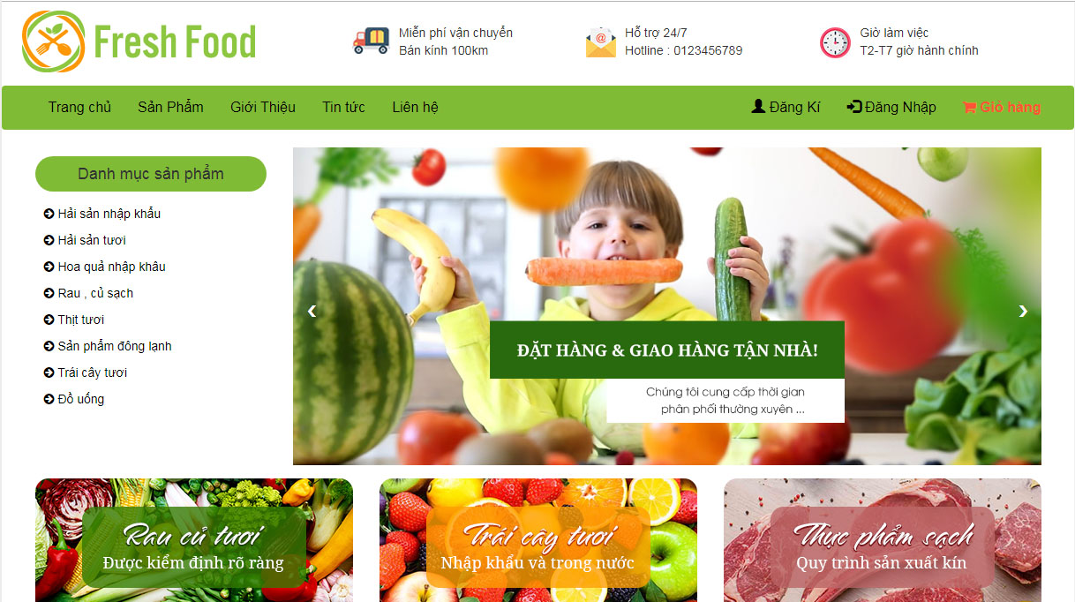

2. Giao diện cho phép khách hàng chọn hàng

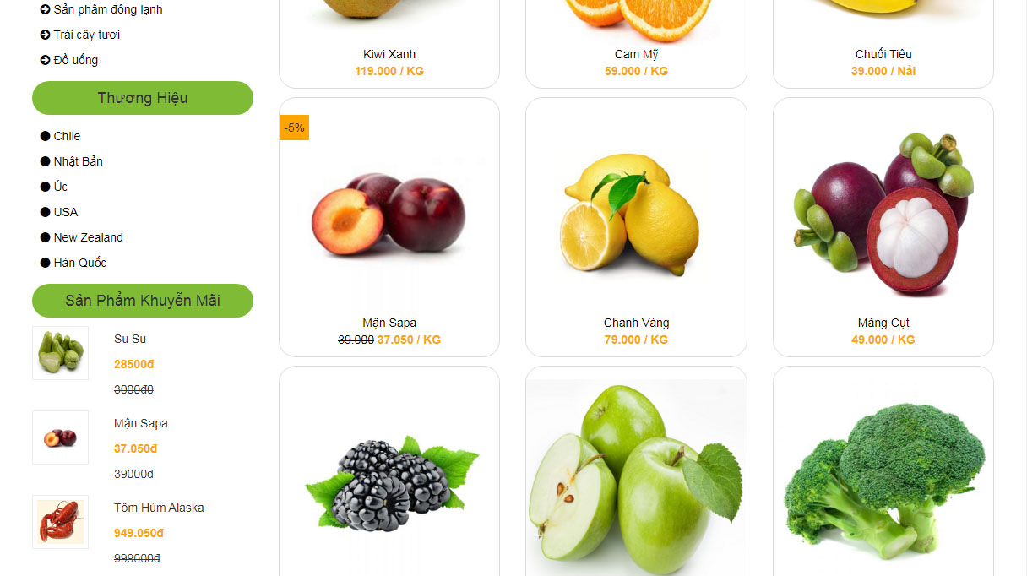

3. Giao diện giỏ hàng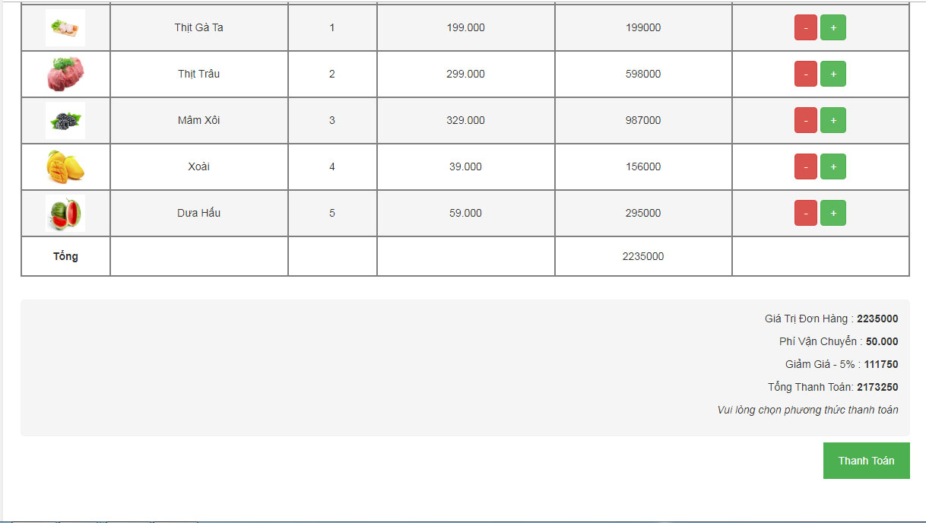

4. Giao diện chức năng liên hệ và phản hồi

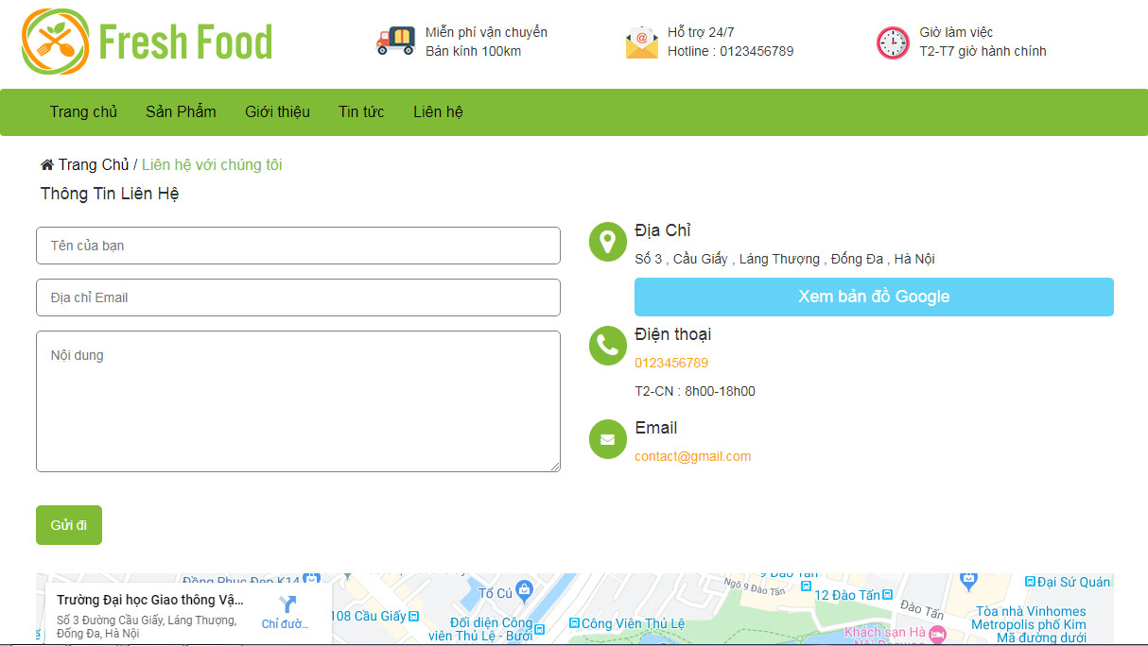

5. Giao Diện Đăng Kí

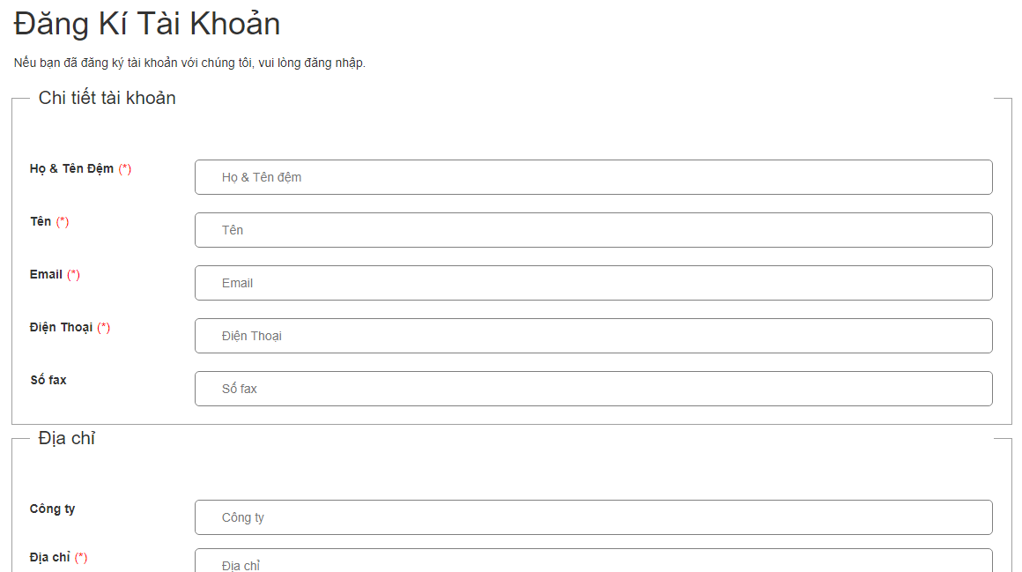

* Yêu cầu nhập và kiểm tra thông tin:

* Yêu cầu nhập:
  + Họ và tên đệm: Tên không có dấu , từ 2 kí tự trở lên
  + Email : Đúng định dạng gồm chữ , @ , “.”
  + Số điện thoại : bắt đầu bằng 09 , 08 , 03 , 849 , 848 , 843 và theo sau 8 số khác
  + Địa chỉ : Không được để trống

Lặp lại địa chỉ phải trùng nhau;

* + Mật Khẩu :

Lặp lại mật khẩu phải trùng nhau;

6. Giao Diện Đăng Nhập

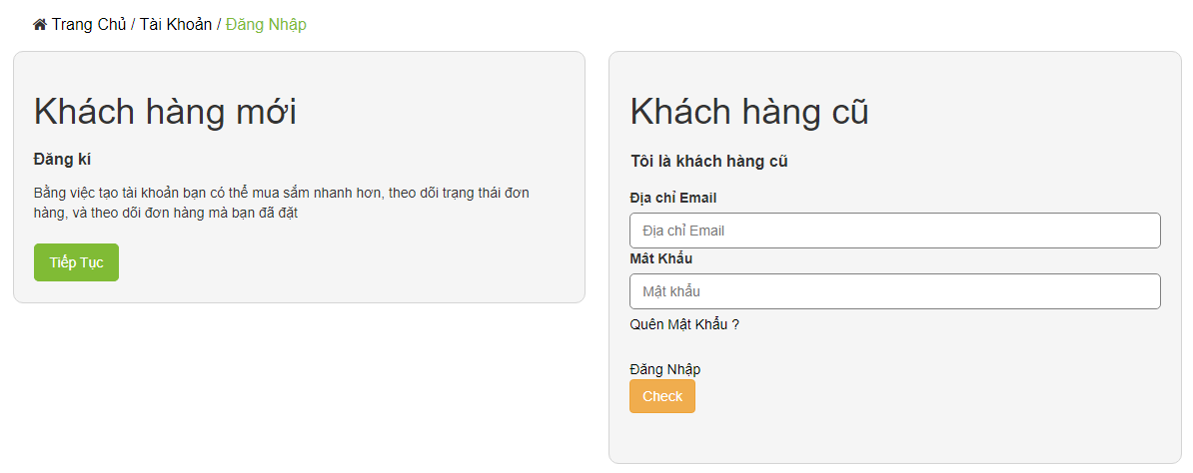

II – SƠ ĐỒ WEBSITE

1. Sơ đồ trang chủ (Index.html)

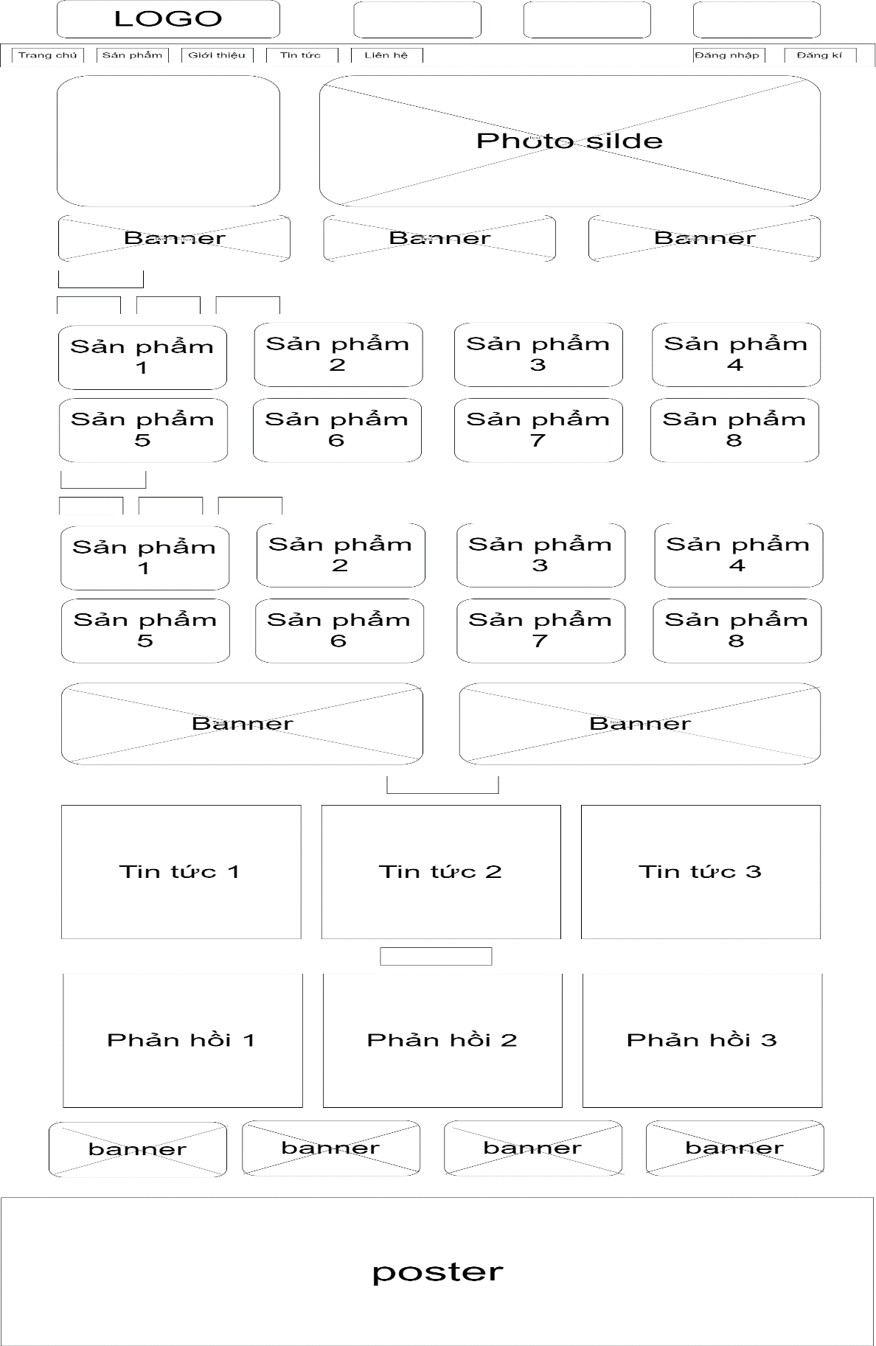

1. Sơ đồ trang sản phẩm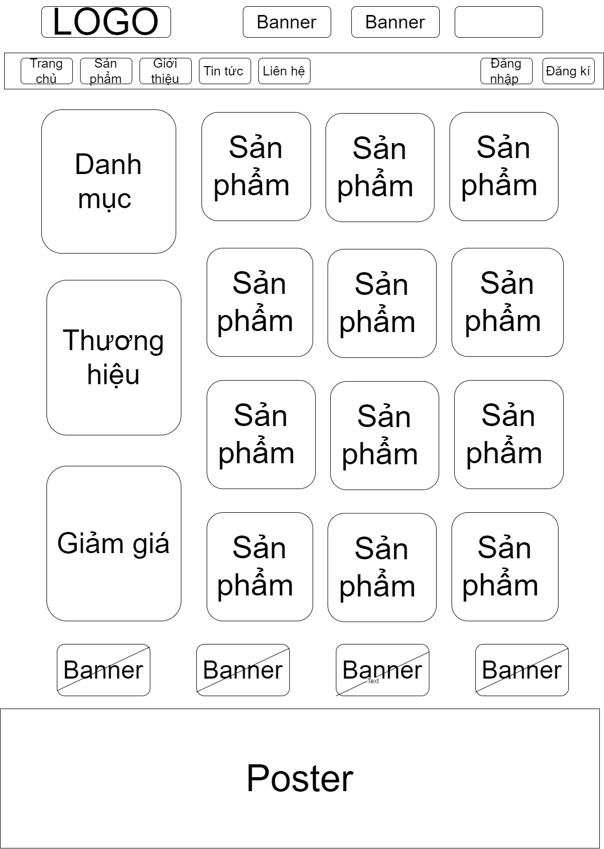
2. Sơ đồ trang liên hệ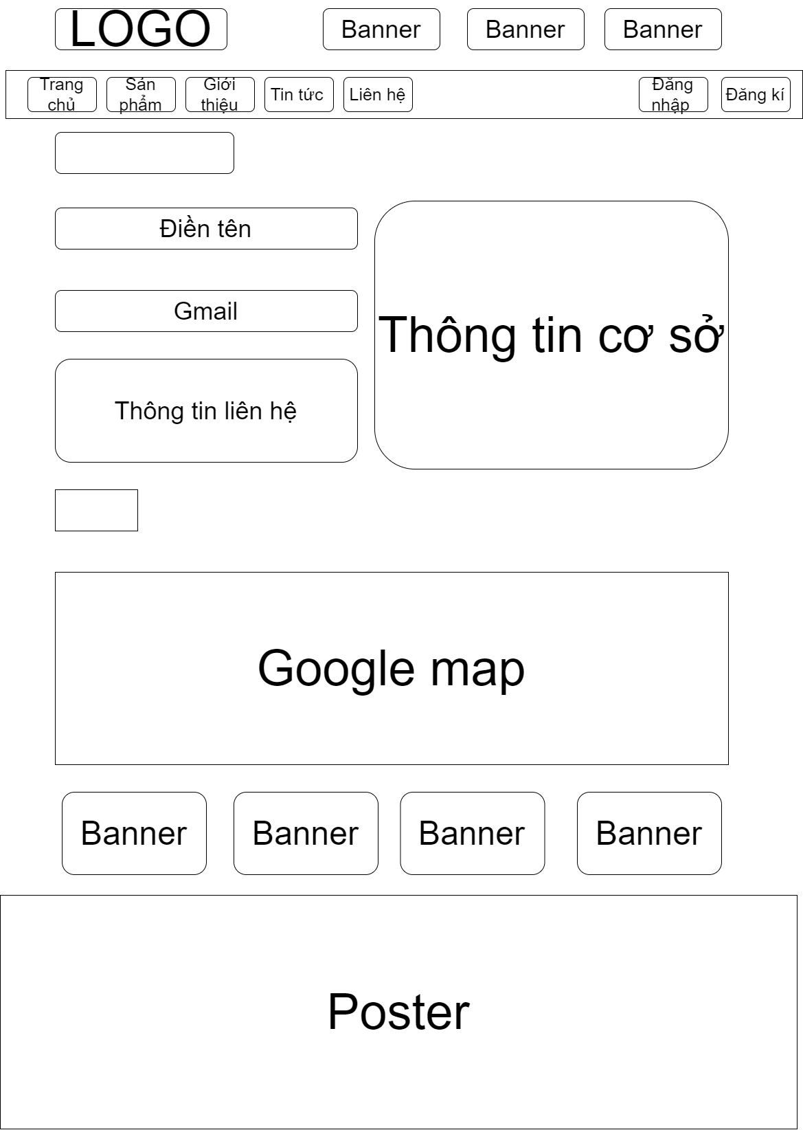
3. Sơ đồ trang đăng kí  
   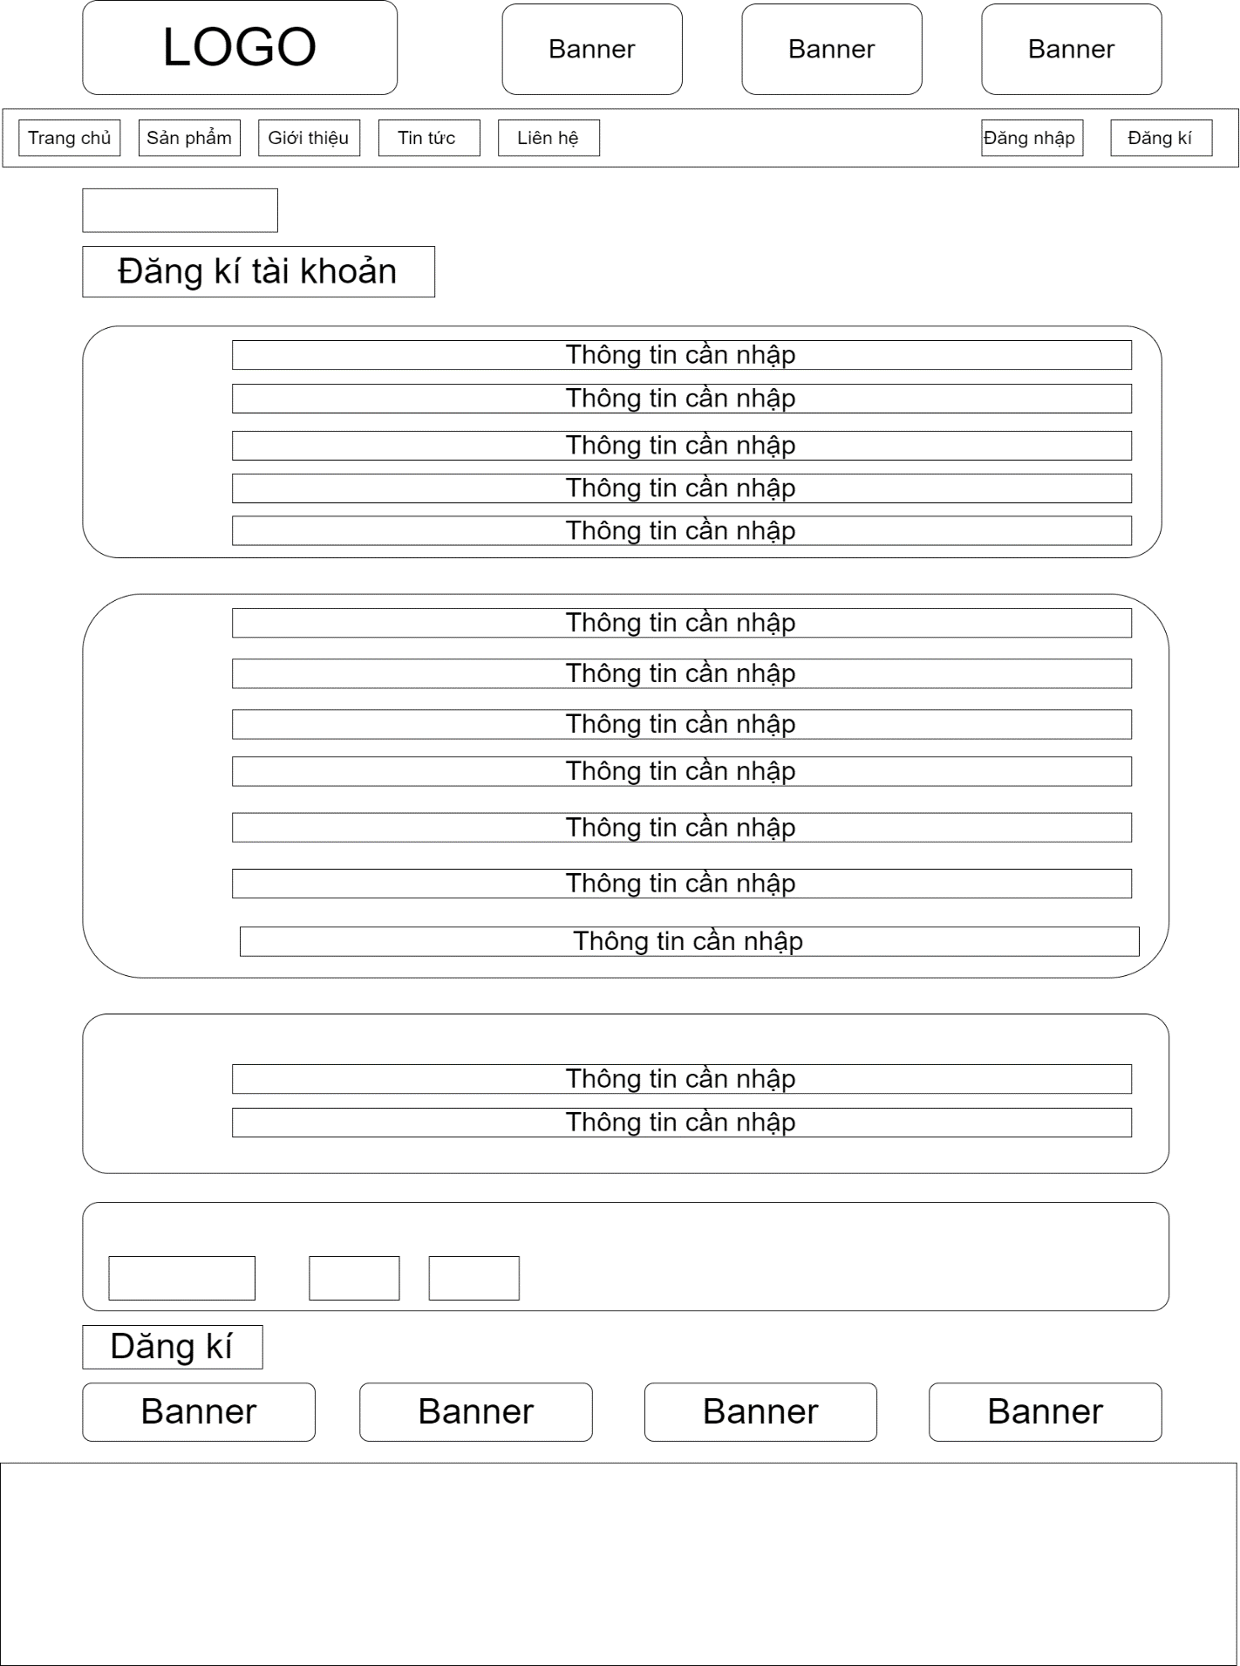
4. Sơ đồ trang tin tức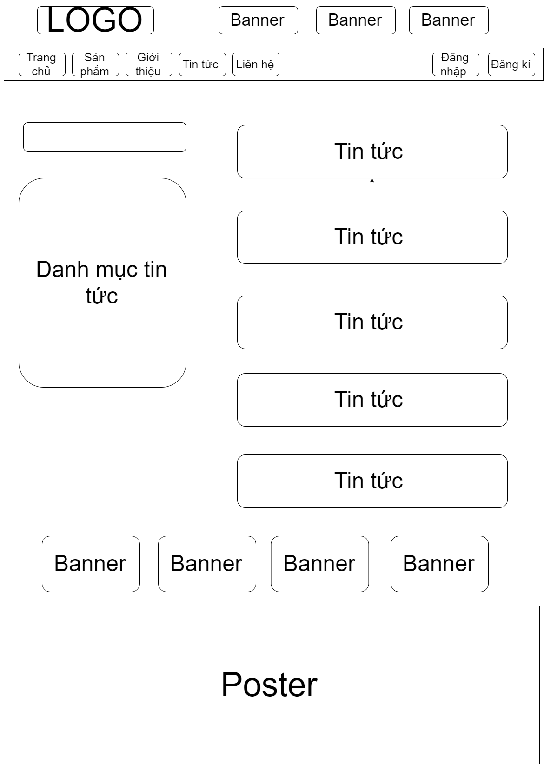
5. Sơ đồ trang giới thiệu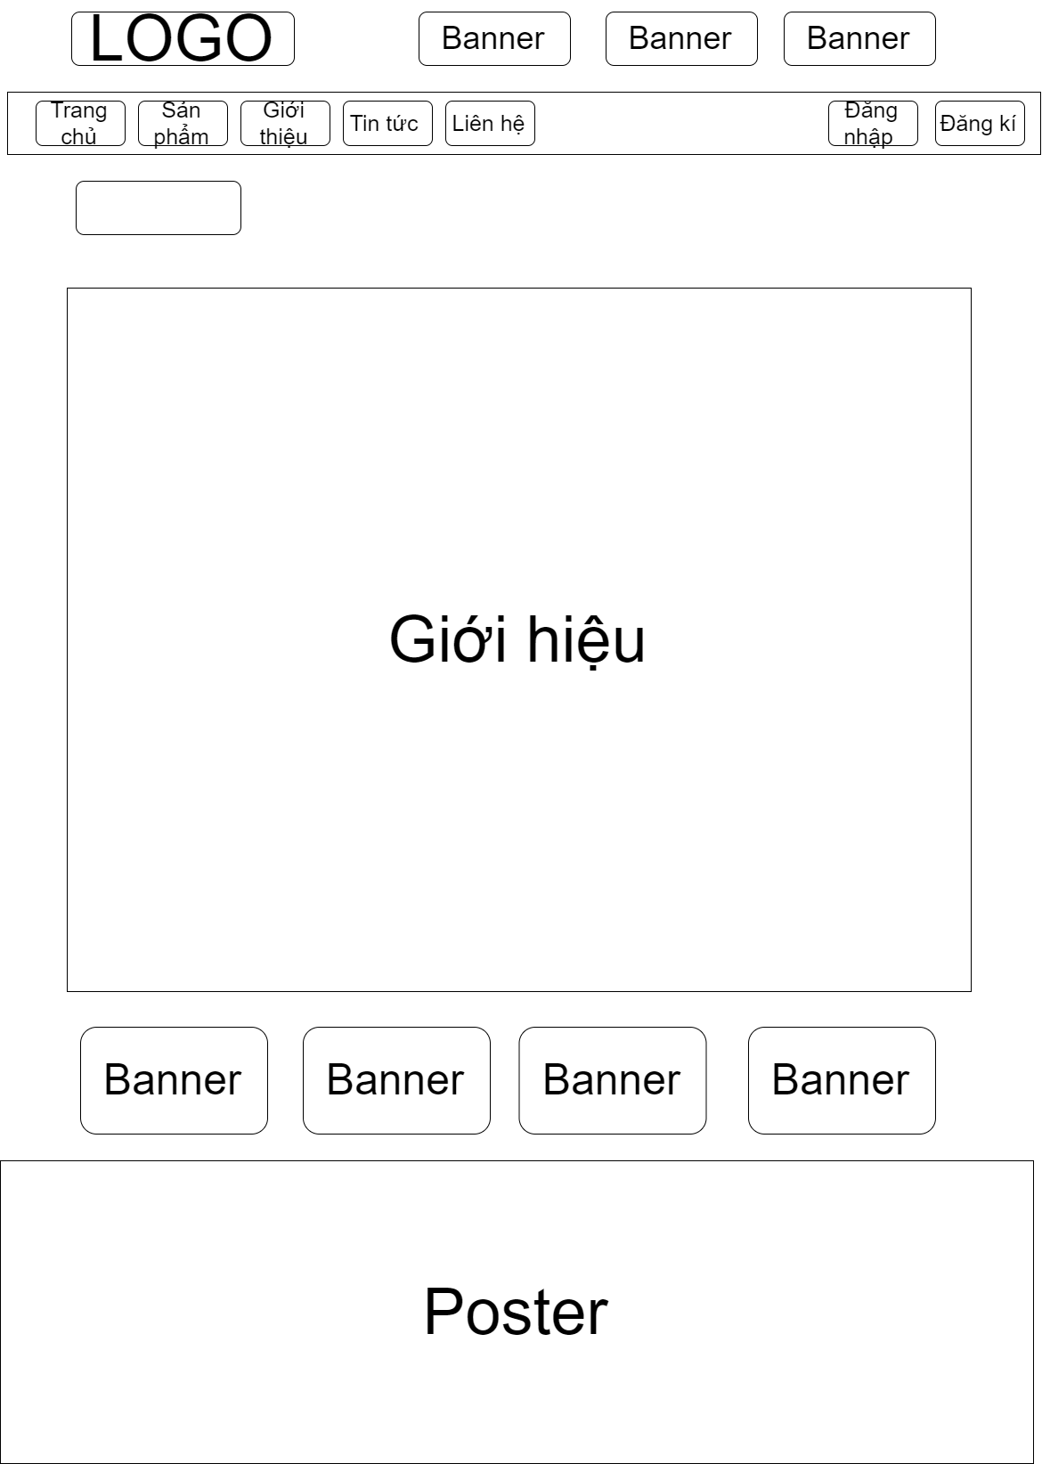  
   7. Sitemap của website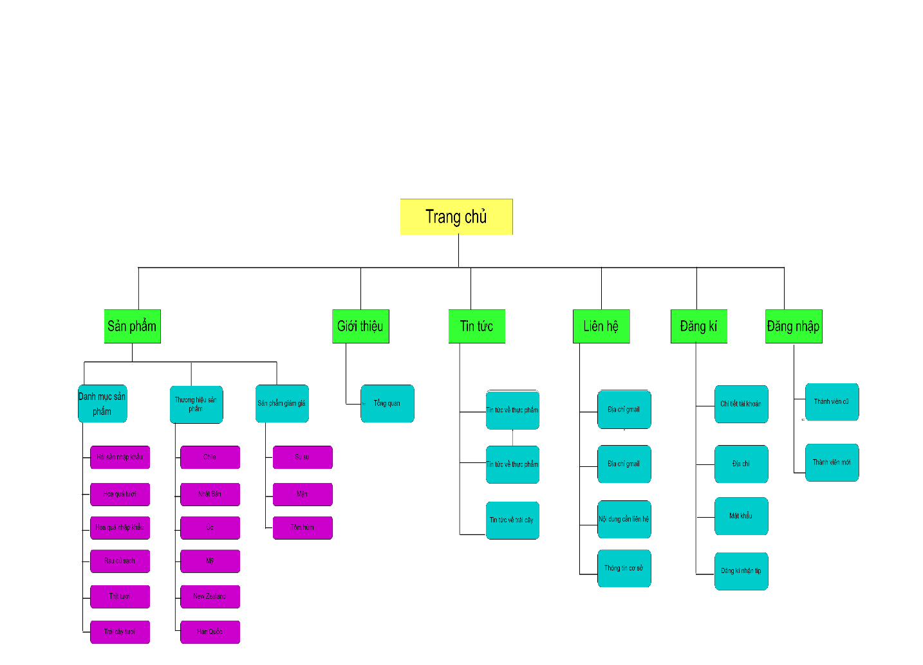  
     
     
     
     
     
     
     
     
     
     
     
     
     
     
     
     
   TÀI LIỆU THAM KHẢO
6. Trang web:

HTML/CSS/JS: <https://www.w3schools.com/>

Bootstrap: <https://getbootstrap.com/docs/4.0/getting-started/introduction/>

1. Công cụ hỗ trợ:

Sublime text 3: <https://www.sublimetext.com/3>

Frame work/Sitemap: <https://www.draw.io/>

Bootstrap: <https://getbootstrap.com/docs/4.0/getting-started/introduction/>

JQuery: <https://jquery.com/>

Font Awesome: <https://fontawesome.com/>

1. Trang Web mẫu:

<https://zozo.vn/giao-dien/demo/freshfood>